Мовні табори з денним перебуванням дітей на базі НВК № 4 та СЗШ № 3 м.Світловодська
З метою проведення літнього відпочинку дітей на базі навчальних закладів міста Світловодська влітку 2016 року працює 12 таборів з денним перебуванням (з них – 2 мовні табори: «Каштан» на базі НВК № 4 та «Самоцвіти» на базі СЗШ № 3).
Мовні табори з денним перебуванням дітей - це чудова нагода цікаво провести час у товаристві однолітків, набути навички спілкування англійською мовою та закріпити вивчений матеріал через активні ігри. Слід зазначити, що заняття у мовних таборах – нестандартні: вистави, інсценізації казок, парад англійських традицій, конкурсно-розважальні програми, відеоекскурсії, граматичні комп’ютерні ігри тощо.
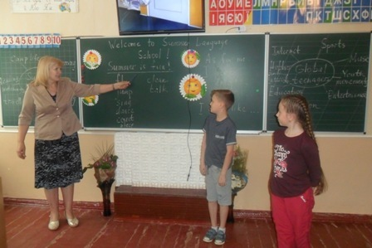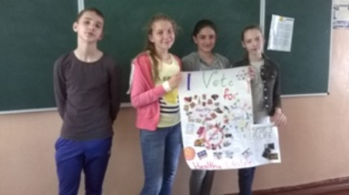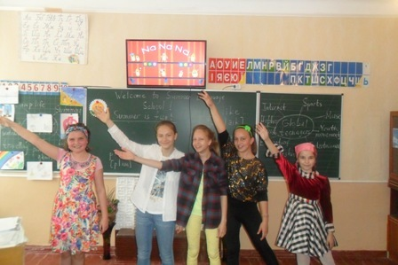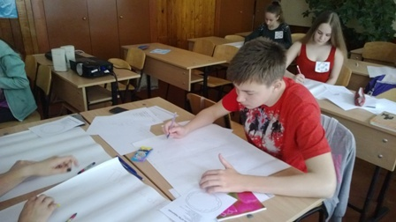
Навчальною діяльністю охоплено 179 дітей, які відпочивають у мовних таборах.
На заняттях використовується навчальний відеокурс “Wizadora” видавництва Оксфордского університету, створений спеціально для учнів початкової школи, яким дуже подобаються казки цього відеокурсу, що складаються з восьми епізодів. Цей курс англійської мови допомагає вчителям створити атмосферу невимушеного спілкування та значно стимулює бажання дітей до вивчення англійської мови. Педагогами розробляються ігрові завдання, які дозволять отримувати повну віддачу від відеоказки. Діти із захопленням змагаються навіть у режисурі фрагментів епізодів. У мовних таборах на практиці використовуються елементи комунікативного методу навчання англійської мови team-teaching, суть якого - використання кількох педагогів для однієї групи.
Діти разом з учителями продуктивно працюють над проектами «Healthy Living», «The Young and Talented», запропонованими видавничим центром PEARSON-Dinternal.
Мовні табори допомагають нашим учням не лише покращити знання з англійської мови, а й водночас з користю провести час, відпочити та розважитися. Щодня вихованці таборів з денним перебуванням пересвідчуються, що вивчати англійську мову можна цікаво та весело.
Завідувач ММК О.Дурова

День англійської мови в таборі «Каштан» (НВК №4 м. Світловодська)
HTLM- код (фоторепортаж)
<iframe width="420" height="315" src="https://www.youtube.com/embed/WRSbU4g-af8" frameborder="0" allowfullscreen></iframe>
https://youtu.be/WRSbU4g-af8

